附件3
酒店交通

- 酒店位置
新燕泰大酒店（海口市美兰区海甸五东路18号）
二、交通路线
（一）路线一： 机场巴士1号线转13路，约1小时50分钟/25.8公里
1.乘坐机场巴士1号线(美兰机场-民航宾馆)在美兰机场上车，在省林业局下车。
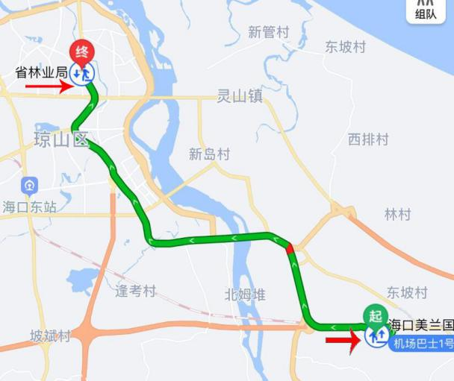
2.410米步行至海府一横路。
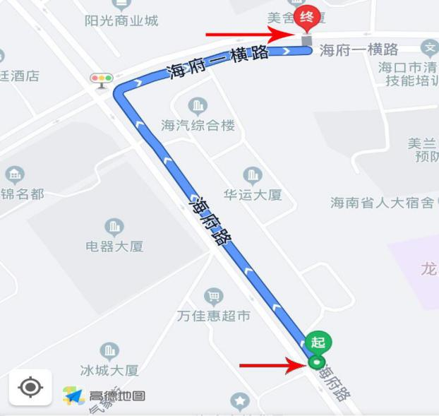
3.乘坐13路(爱华小区-广物滨海国际)在海府一横路上车，在丽景湾别墅下车。
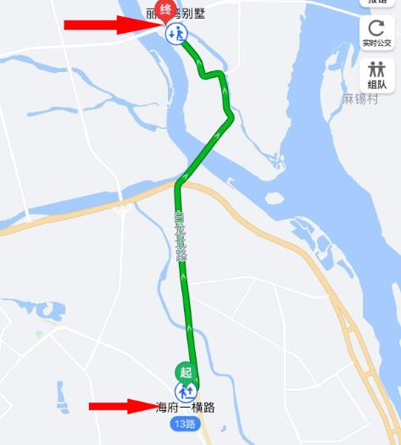
4.516米步行至终点。
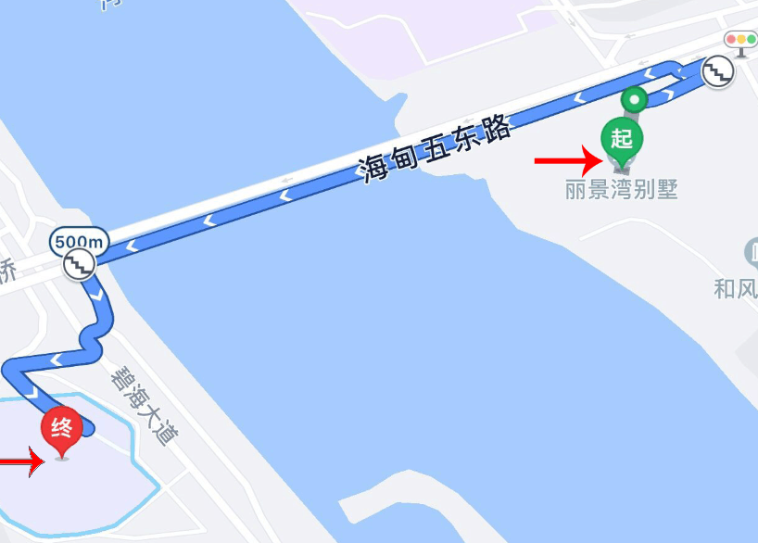

（二）路线二：出租车：约80元左右。

